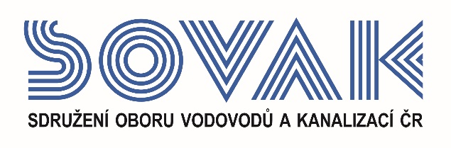

Vás zve na seminář:
Pohled Ministerstva financí na aplikaci nového
cenového výměru,
který se uskuteční
dne 30. 11. 2022 od 10:00 hod.
v zasedací místnosti č. 217, Novotného lávka 200/5, Praha 1

Již skoro rok je účinný Cenový výměr č. 01/2022 o regulaci cen v oboru vodovodů a kanalizací. Jeho přínos, výhody, problémy a sporné otázky s Vámi přijde řešit Ing. Lukáš Teklý, ředitel odboru 16 – Cenová politika, Ministerstvo financí.

Kdo bude přednášet?
Ing. Lukáš Teklý, ředitel odboru 16 – Cenová politika, Ministerstvo financí

Program:

9:30 Registrace a on-line připojení

10:00 Zahájení semináře a úvodní slovo SOVAK ČR
– Ing. Stanislav Váňa, předseda ekonomické komise SOVAK ČR

10:10 Shrnutí obsahu Cenového výměru, technické novely a aplikačních problémů z pohledu Ministerstva financí
– Ing. Lukáš Teklý, ředitel odboru 16 – Cenová politika, Ministerstvo financí

10:50 Přestávka

11:20 Workshop/debata zástupců Ministerstva financí a zástupců SOVAK ČR o aplikační praxi Cenového výměru

12:40 Dotazy a diskuze
13:15 Závěr semináře

